Universidade Federal de São Carlos
Campus Sorocaba



Projeto 1 de Cálculo Numérico

Lucas Granja Toniello RA: 726560

Sumário

- Exercício 1…………………………………………………...….…...…2
- Exercício 2………….………………………………..………………….3
- Exercício 3……………………………………………………………….5
- Exercício 4……………………………………………………………….7
- Conclusões Finais...……………………………………………………8
- Referências……………………………………………………………....8
- Anexos…………………………………………………………………….9

1
1) Os métodos propostos foram todos feitos usando a linguagem python, na versão 3.4.3 e usando como base os algoritmos passados no livro texto [1]. Para maior facilidade, também foi usada a biblioteca math [2] da linguagem, dela foram utilizadas as seguintes funções matemáticas:

- math.pow(a, b): retorna o valor de “a” elevado a “b”.
- math.sqrt(x): retorna a raiz quadrada de x.
- math.sin(x): retorna o valor do seno de x.
- math.cos(x): retorna o valor do cosseno de x.
- math.e: a constante matemática denominada como Número de Euler.

Antes da execução do programa, é necessário colocar a função a ser usada no começo do código, como no exemplo abaixo

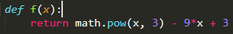Exemplo da função x³ - 9x + 3 no código

Antes de cada exercício está escrito, entre aspas, o que deve ser colocado dentro da função f(x), da função de iteração φ (Método do Ponto Fixo) e a derivada de f(x)(Método de Newton-Raphson) para a correta execução. Nos códigos entregues ao final do arquivo os dados das funções são referentes ao exercício 2.

Além da função o usuário também deve colocar como valores de entrada alguns dados iniciais (intervalo, precisão e aproximação inicial) após iniciar o programa. Seria melhor que as funções usadas também fossem valores de entrada do usuário, porém, tal solução é extremamente complexa e complicada de ser feita sem restringir a quantidade de funções que poderiam ser usadas.

A seguir seguem imagens com os resultados da execução dos métodos dos exercícios 2, 3 e 4. As imagens contém os resultados obtidos com todas as iterações, seguidas dos valores da raiz x, dos resultados das condições de parada e, por fim, dos resultados finais da execução. Os valores utilizados para a precisão e da aproximação inicial foram escolhidos com base nos exemplos do livro texto.

2
2)

No código:

“return math.pow(x, 3) - 9*x + 3” para a f(x) de todos os métodos.
“return (math.pow(x, 3) / 9) + (1/3)” para a g(x) do Método do Ponto Fixo.
“return 3*math.pow(x, 2) – 9” para a df(x) do Método de Newton-Raphson.

Método da Bissecção

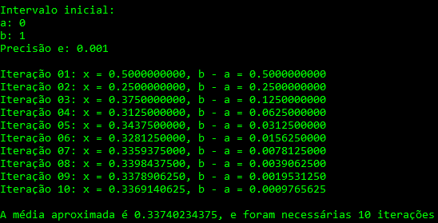
Método do Ponto Fixo, com

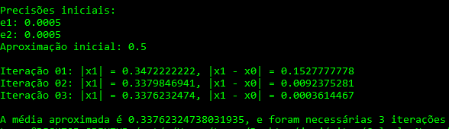

3
Método de Newton-Raphson, com

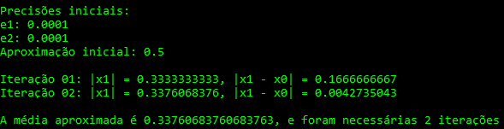
Neste exemplo podemos ver que, mesmo possuindo uma precisão menor o método da Bissecção teve muitas mais iterações que os outros dois métodos, que foram resolvidos rapidamente.

4
3)

No código:

“return math.pow(x, 3) - x - 1” para a f(x) de todos os métodos.
“return math.pow(x + 1, 1/3)” para a g(x) do Método do Ponto Fixo.
“return 3*math.pow(x, 2) – 9” para a df(x) do Método de Newton-Raphson.

Método da Bissecção

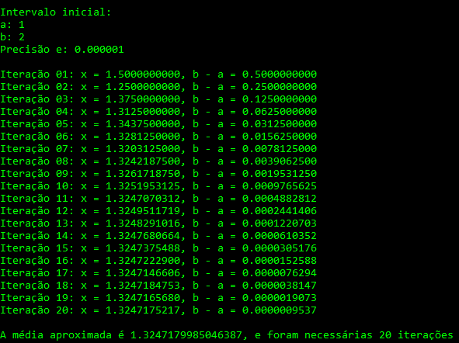

5
Método do Ponto Fixo, com
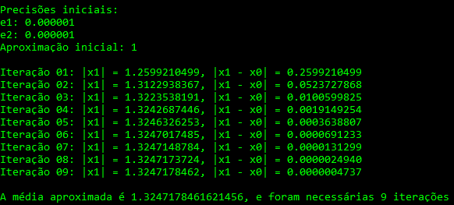
Método de Newton-Raphson, com

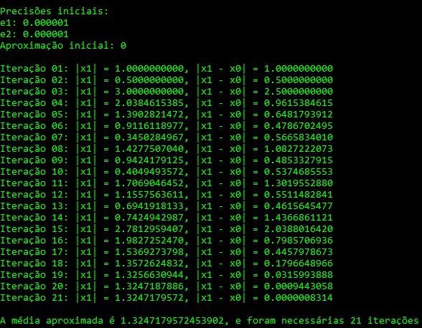
Podemos ver que o número de iterações para achar a raiz aproximada dessa função aumentou para todos os métodos. Para a Bissecção e para o Ponto Fixo podemos atribuir isso a precisão maior, porém o mesmo não pode ser dito para o método de Newton-Raphson que apresenta muitos valores erráticos durante as iterações e demora a se aproximar da raiz.
6
4) Para este exemplo não polinomial, foi escolhida a função

No código:
“return 4*math.sin(x) - math.pow(math.e, x)” para a f(x) de todos os métodos.
“return x - 2*math.sin(x) + 0.5*math.pow(math.e, x)” para a g(x) do Método do Ponto Fixo.
“return 4*math.cos(x) - math.pow(math.e, x)” para a df(x) do Método de Newton-Raphson.

Método da Bissecção

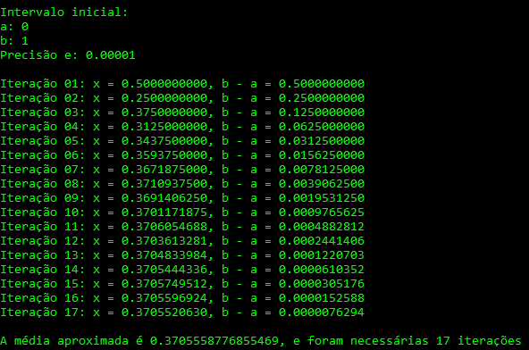

Método do Ponto Fixo, com
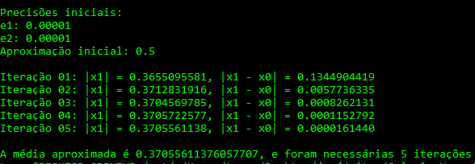

7
Método de Newton-Raphson, com

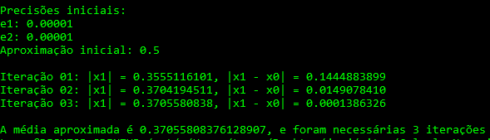

Por fim, para a última função temos que, assim como no exercício 2, o Método da Bissecção tem um número de iterações muito maior que os outros 2 métodos

Conclusões Finais

Inicialmente, o método da Bissecção aparente ser o que requer maior esforço computacional visto que ela apresenta maior número de iterações, entretanto um estudo mais preciso mostra que existem outros aspectos a serem analisados.
O método da Bissecção necessita apenas de um intervalo contínuo contendo uma raiz para sua execução, ao mesmo modo que os dois outros métodos necessitam além de valores iniciais, funções auxiliares (a derivada da f(x) no caso do Método de Newton-Raphson, e uma função equivalente no Método do Ponto Fixo) que podem ser difíceis de serem calculadas, seja pelo computador ou por humanos. Uma escolha errada na aproximação também pode levar a um número de iterações muito maior que o esperado, como visto no exercício 3 do Método de Newton-Raphson.
Portanto, podemos concluir que, conforme implementadas corretamente e com boas escolhas iniciais, tanto o Método do Ponto Fixo como o Método de Newton-Raphson solucionam os problemas de forma mais rápida que o método da Bissecção, que geralmente é uma escolha melhor para soluções mais simples.

Referências

[1] Cálculo Numérico: Aspectos Teóricos e Computacionais, 2ª edição, Márcia A. Gomes Ruggiero e Vera Lúcia da Rocha Lopes
[2] https://docs.python.org/3/library/math.html

8
Anexos

Método da Bissecção, código fonte em python 3.4.3:

import math

def f(x):
return math.pow(x, 3) - 9*x + 3

def bisseccao(a, b):
return (a + b) / 2

def metodoBisseccao(a, b, e):
M = f(a)
x = 0.0
k = 0

while (b - a) > e:
x = bisseccao(a, b)

if (M * f(x)) > 0:
a = x
else:
b = x

k = k + 1
print("Iteração {:02d}: x = {:.10f}, b - a = {:.10f}" .format(k, x, b-a))

return bisseccao(a, b), k

print("\nIntervalo inicial:")
a = (float)(input("a: "))
b = (float)(input("b: "))
e = (float)(input("Precisão e: "))
print()

raizAproximada, iteracoes = metodoBisseccao(a, b, e)
print('\nA média aproximada é {}, e foram necessárias {} iterações' .format(raizAproximada, iteracoes))

9
Método do Ponto Fixo, código fonte em python 3.4.3:

import math

def f(x):
return math.pow(x, 3) - 9*x + 3

def g(x):
return (math.pow(x, 3) / 9) + (1/3)

def modulo(x):
if x < 0:
return (-1) * x
else:
return x

def metodoPontoFixo(e1, e2, x0):
x1 = x0
k = 1

if modulo(f(x0)) < e1:
return x0, 0
else:
x1 = g(x0)
print("Iteração {:02d}: |x1| = {:.10f}, |x1 - x0| = {:.10f}" .format(k, modulo(x1), modulo(x1-x0)))

while (modulo(f(x1)) > e1) and (modulo(x1 - x0) > e2):
x0 = x1
x1 = g(x0)
k = k + 1
print("Iteração {:02d}: |x1| = {:.10f}, |x1 - x0| = {:.10f}" .format(k, modulo(x1), modulo(x1-x0)))

return x1, k

print("\nPrecisões iniciais:")
e1 = (float)(input("e1: "))
e2 = (float)(input("e2: "))
x0 = (float)(input("Aproximação inicial: "))

raizAproximada, iteracoes = metodoPontoFixo(e1, e2, x0)
print('\nA média aproximada é {}, e foram necessárias {} iterações' .format(raizAproximada, iteracoes))
10
Método de Newton-Raphson, código fonte em python 3.4.3:

import math

def f(x):
return math.pow(x, 3) - 9*x + 3

def df(x):
return 3*math.pow(x, 2) - 9

def modulo(x):
if x < 0:
return (-1) * x
else:
return x

def metodoNewtonRaphson(e1, e2, x0):
x1 = x0
k = 1

if modulo(f(x0)) < e1:
return x0, 0
else:
x1 = x0 - (f(x0) / df(x0))
print("Iteração {:02d}: |x1| = {:.10f}, |x1 - x0| = {:.10f}" .format(k, modulo(x1), modulo(x1-x0)))

while (modulo(f(x1)) > e1) and (modulo(x1 - x0) > e2):
x0 = x1
x1 = x0 - (f(x0) / df(x0))
k = k + 1
print("Iteração {:02d}: |x1| = {:.10f}, |x1 - x0| = {:.10f}" .format(k, modulo(x1), modulo(x1-x0)))

return x1, k

print("\nPrecisões iniciais:")
e1 = (float)(input("e1: "))
e2 = (float)(input("e2: "))
x0 = (float)(input("Aproximação inicial: "))

raizAproximada, iteracoes = metodoNewtonRaphson(e1, e2, x0)
print('\nA média aproximada é {}, e foram necessárias {} iterações' .format(raizAproximada, iteracoes))
11

